

Unidad 4 Residualidad de toldillos impregnados y pared
Módulo 5 Vigilancia entomológica de la malaria
Curso de conceptos básicos de la estrategia de eliminación de la malaria

Índice de ilustraciones

Figura 1 Instalación de MTILD 2
Figura 2 Rociado Residual Intradomiciliario 3
Figura 3 Intervención de criaderos 4
Figura 4 Pruebas de residualidad de MTILD 5
Figura 5 Ubicación de los conos en el mosquitero para aplicación de pruebas OMS. 6

Contenido
Unidad 4. Residualidad de toldillos impregnados y pared 1
Resultado de aprendizaje: 1
Introducción 1
Medidas de control de vectores de Malaria utilizadas actualmente por los programas de ETV 1
Las medidas complementarias 2
Medidas complementarias – Manejo de fuentes larvarias 4
La residualidad y la eficacia de las medias de control 4
Medición de la Residualidad mediante pruebas biológicas de Conos de la OMS 5
Aplicación de la prueba de conos en MTILD 5
Aplicación de la prueba de conos en pared 7

CURSO: CONCEPTOS BÁSICOS DE LA ESTRATEGIA DE ELIMINACIÓN DE LA MALARIA
  - MODULO 5: Vigilancia entomológica de la malaria

Unidad 4. Residualidad de toldillos impregnados y pared

Resultado de aprendizaje:
Identificar generalidades de la Vigilancia entomológica en los territorios de acuerdo con los lineamientos nacionales vigentes.

Introducción
En este punto del módulo cinco, hemos conocido cuál es la información entomológica utilizada para la selección adecuada de las intervenciones de control vectorial y los lineamientos nacionales para llevar a cabo dicha vigilancia. En esta unidad, estudiaremos el concepto de residualidad y la metodología utilizada para determinarla, lo cual hace parte de las actividades que permiten conocer la eficacia de las medidas de control una vez se han implementado.
Por lo anterior, antes de abordar el tema de residualidad, recordaremos las principales medidas de control vectorial utilizadas en el control de la malaria y el contexto en el que se aplica cada una de ellas.

Medidas de control de vectores de Malaria utilizadas actualmente por los programas de ETV
Las medidas de control vectorial tienen como propósito interrumpir el ciclo infectivo al evitar el contacto humano vector y disminuir la longevidad de las hembras. Con este propósito, la OMS (1), ha dividido estas medidas en Intervenciones principales y suplementarias.
Las medidas principales se deben aplicar en las localidades con transmisión alta y moderada (estratos 4 y 3).

Las medidas complementarias
A continuación, se describen las medidas de control principales y complementarias

Medidas de control principales
Los Mosquiteros tratados con Insecticida de Larga Duración (MTILD), son mosquiteros que tienen el insecticida impregnado en su fibra, el cual generalmente es un piretroide, que puede ser: deltametrina, permetrina, alfacipermetrina y lambdacialotrina. Se considera que la eficacia biológica de un MTILD en campo, bajo condiciones de uso recomendadas es de tres años y la eficacia puede mantenerse hasta 20 Lavadas (2) (3). Sin embargo, esta actividad biológica puede perderse en un tiempo menor, debido a la frecuencia y el método de lavado por parte de la comunidad.
Figura 1 Instalación de MTILD
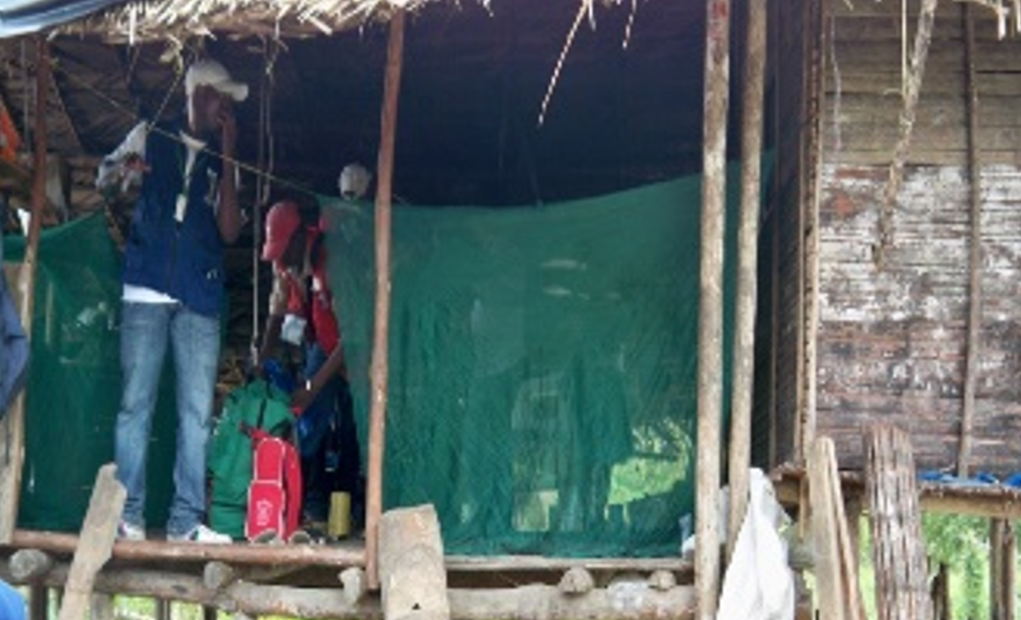
Fuente: Construcción propia
Recuerde: Un factor importante para garantizar la eficacia de la intervención con MTILD, es: la adherencia de las comunidades a la medida, la frecuencia y el método de lavado. Por lo tanto, es importante que la implementación de la medida esté acompañada de campañas dirigidas a la sobre el uso adecuado de los MTILD.

¿En qué localidades se recomienda la intervención con MTILD?
- Hábitos de picadura y reposo intradomiciliar
- Viviendas con paredes incompletas que no permitan la aplicación del RRI
- Grupos de migrantes o poblaciones temporales como explotaciones mineras
- Susceptibilidad a piretroides. OMS 2020 (1)

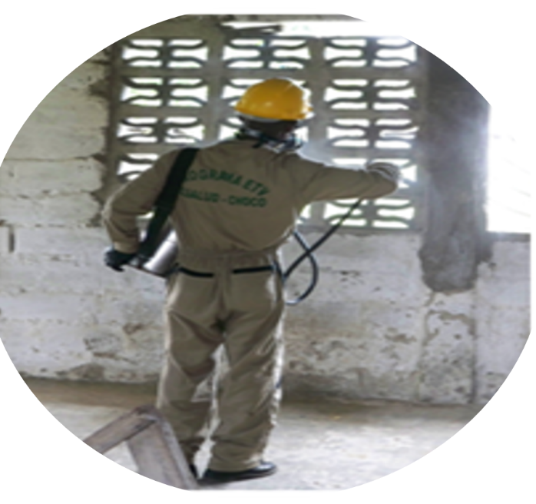
RRI – Rociamiento Residual Intradomiciliar
Figura 2 Rociado Residual Intradomiciliario
El Rociamiento Residual Intradomiciliar (RRI) es la aplicación de insecticidas de acción residual en las superficies en las que puedan reposar los mosquitos vectores de malaria (4) al interior de las viviendas, los cuales pueden ser pireretroides (deltametrina, permertina, lambdacialotrina, alfacipermetrina u organofosforado fenitrotión, malatión, pirimifosmetil)

¿En qué localidades se recomienda la intervención con RRI?
- Transmisión intradomiciliaria esta información se puede obtener con base en datos epidemiológicos de edad de los pacientes.
- Reposo intradomiciliario
- Localidades con evidencia de resistencia a piretroides, se recomienda rociar con organofosforados
- Casas con paredes completas, aptas para el rociado OMS 2020 (1)

Medidas complementarias – Manejo de fuentes larvarias
Figura 3 Intervención de criaderos
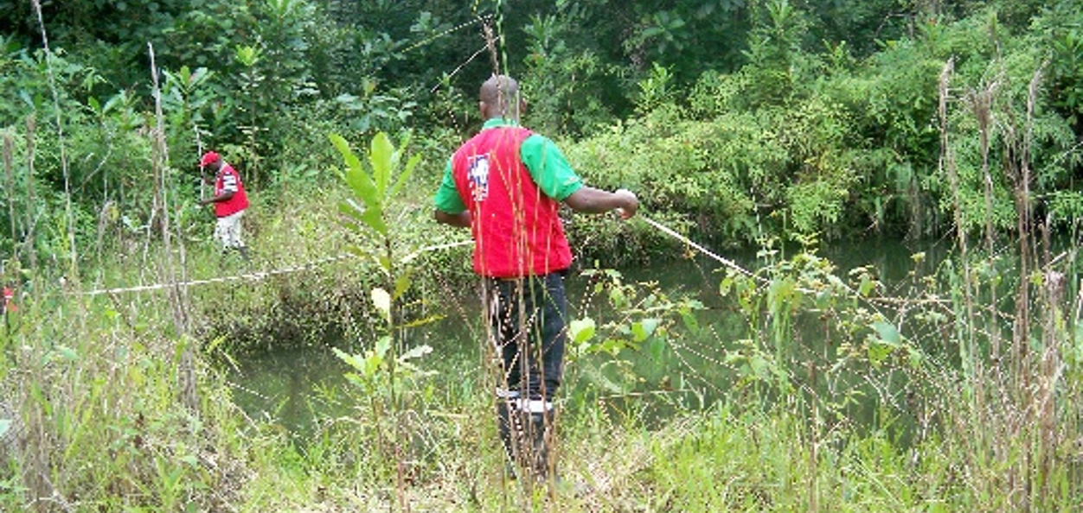
Fuente: Construcción propia

Manejo de fuentes larvarias
- Modificación del hábitat
- Manipulación del hábitat
- Larvicidas
- Control Biológico OMS 2020 (1)

¿Dónde se recomienda utilizar larvicidas? OMS 2020 (1)
- Localidades con intervención de RRI / MTILD
- Pocas fuentes larvarias, que sean fijas, localizables y accesibles).
- Localidad con transmisión activa o residual (y estrato 3 cuando sea aplicable)
- Larvicidas con precalificación de la OMS, como Bacillus sphaericus

La residualidad y la eficacia de las medias de control
Tanto en el RRI como la intervención con M TILD, la residualidad o tiempo de permanencia del insecticida en la superficie, es una manera indirecta de conocer la durabilidad de la eficacia de la medida de control. Se estima que la residualidad del RRI, es de seis meses y de los MTILD, en condiciones ideales puede ser de hasta 20 lavadas en un tiempo aproximado de tres años.
En concordancia con lo anterior, la medición de la residualidad a través de pruebas biológicas es una actividad que debe realizarse de manera regular por los programas departamentales de control de vectores con el propósito de tomar decisiones relacionadas con el reemplazo de los mosquiteros o combinación con otras medidas de control.

Medición de la Residualidad mediante pruebas biológicas de Conos de la OMS
Figura 4 Pruebas de residualidad de MTILD
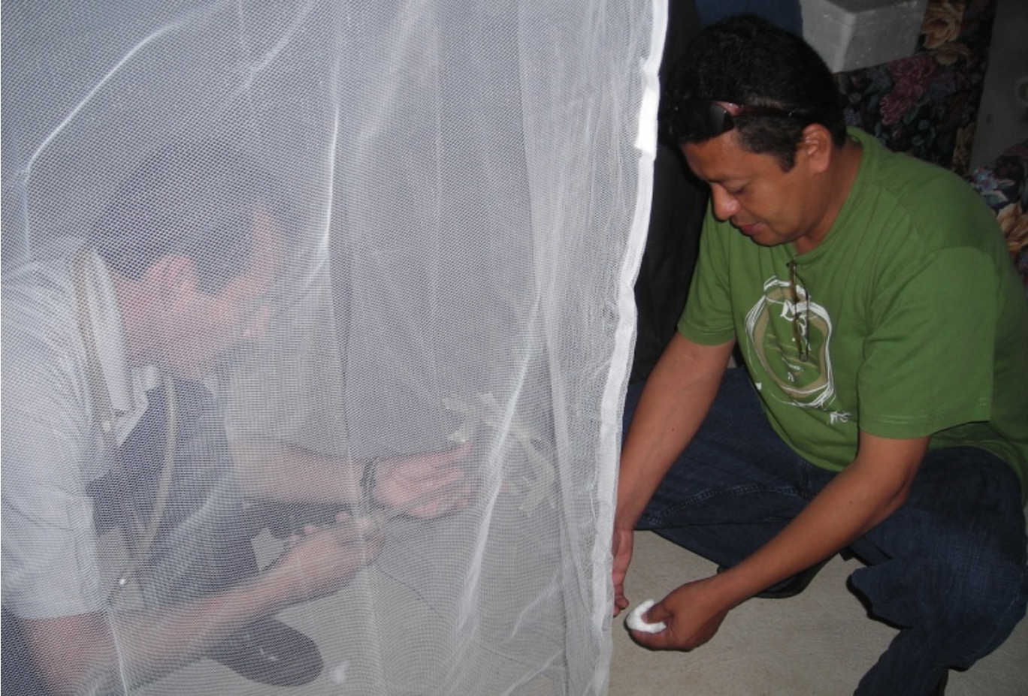
Fuente: Construcción propia
La residualidad en pared o MTILD, se determina a través de pruebas biológicas de conos, propuesta por la OMS (5,6), la cual consiste en evaluar la mortalidad de una muestra de insectos expuestos por un tiempo determinado a la superficie de la pared impregnada o del mosquitero (5)
El material biológico utilizado en las pruebas biológicas de conos consiste en hembras de la especie de Anopheles spp, predominante en la localidad intervenida.

Aplicación de la prueba de conos en MTILD
Las pruebas biológicas de MTILD se realizan cada cuatro meses durante el primer año de intervención, cada seis meses en el segundo y anualmente en el tercero y cuarto año, siempre y cuando se mantenga un nivel de residualidad superior al 60%.
A continuación, revisaremos la metodología para determinar la residualidad en MTILD, la cual presenta algunas adaptaciones para Colombia, como el número de conos de exposición por MTILD.

Descripción del procedimiento
- Los controles positivos consisten, en un mosquitero nuevo. Los controles negativos consistirán en tela de mosquitero, libre de insecticida.
- En cada uno de los mosquiteros a evaluar se seleccionan 10 puntos y se marcan en forma de círculo con tinta indeleble.
- En cada círculo se fija un cono transparente, mediante una banda de caucho. La posición de los conos corresponde a los puntos definidos por la Red Nacional de Entomología para las evaluaciones de campo, los cuales se describen en la figura 1. En los mosquiteros correspondientes a los controles positivos y negativos se instalaron dos conos aleatoriamente.
Figura 5 Ubicación de los conos en el mosquitero para aplicación de pruebas OMS.
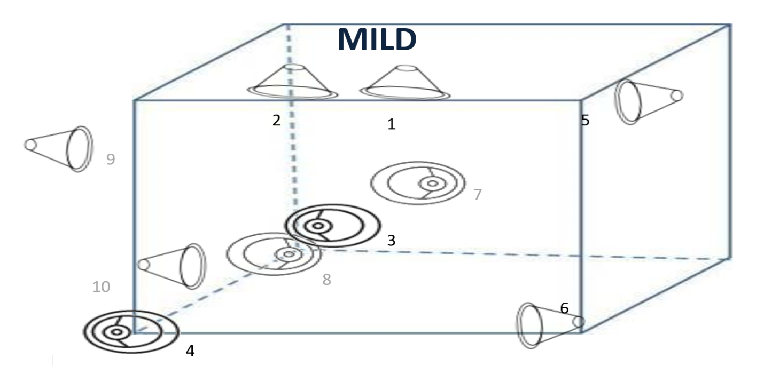
Fuente: Construcción propia
- Una vez instalados los conos en las posiciones determinadas, se coloca un número de 5 mosquitos hembra por cono y se exponen a la superficie tratada o control por tres minutos.
- Después de este tiempo, se transfirieren a los vasos de reposo, previamente rotulados con el número de repetición o posición del cono y provistos de una mota de algodón humedecida con agua azucarada al 10%.
- Después de una hora se registran los mosquitos caídos procedentes de conos tratamiento y control y los vasos con las muestras se llevan a un cuarto con condiciones de humedad y temperatura controlada por 24 horas.
- Transcurridas las 24 horas se registra el porcentaje de mortalidad en el tratamiento y control.
- Cuando el porcentaje de mortalidad en el control sea menor al 20% se corrige la mortalidad utilizando la fórmula de Abbott. En los ensayos en los que la mortalidad en el control negativo sea mayor a este porcentaje, se invalida la prueba.

Aplicación de la prueba de conos en pared
La residualidad en pared se lleva a cabo aplicando la misma metodología de conos, con algunas variantes como el número de conos y el tiempo de exposición de los mosquitos a las superficies impregnadas. Para este caso, se instalan tres conos por vivienda a tres alturas diferentes (50 cm, 1 mt. y 1,50 cm.), por un tiempo de exposición de 30 minutos

Referencias

1. | Organización Mundial de la Salud. Directrices para el control de vectores de paudismo. Ginebra: Programa Mundial sobre Paludismo, avenida Appia CH-1211; 2020. Report No.: ISBN: 978-92-4-355049-7.
2. | Organization, World Health. Long-lasting insecticidal nets for malaria prevention. A manual for malaria programme managers. Génova: World Health Organization; 2002.
3. | Organization, World Health. Guidelines for laboratory and field testing of long lasting insecticidal mosquito nets. Geneva: World Health Organization; 2005.
4. | Organization, World Health. [Rociado Residual Intradomiciliario, Manual de operaciones de rociado residual intradomicilairio (RRI) para controlar y eliminar la transmisión de paludismo.].; 2005 [cited 2021. Available from: https://www.who.int/malaria/publications/atoz/9789241508940/es/.
5. | Organization WH. [Guidelines for monitoring the durability of long-lasting insecticidal mosquito nets under operational conditions. Control of Neglected Tropical Diseases.].; 2011 [cited 2021. Available from: http://bit.ly/ykjH1.

